Дисциплина «Проектирование архитектуры ПО»
Кафедра корпоративных информационных систем
ОТЧЁТ
по практической работе №3
Тема: Проектирование логической и физической структуры данных
Выполнил: студент группы БСБО-01-23
Судовский Андрей Леонидович
Москва, 2026

СОДЕРЖАНИЕ
1. Цель работы 3
2. Задание 3
3. Логическая модель данных (ER-диаграмма) 4
4. Физическая схема PostgreSQL 6
5. Схема размещения данных по хранилищам 8
6. Структура данных в Redis 10
7. Модель графа Neo4j 11
8. Структура коллекций MongoDB 13
9. Маппинг Elasticsearch 15
10. Обоснование выбора хранилищ 17
11. Тестовые данные и запросы 18
12. Диаграмма потоков данных 19
13. Выводы 20
Список использованных источников 21
Приложение А. DDL-скрипт PostgreSQL (schema.sql) 23
Приложение Б. Маппинг индекса lectures (es_lectures_mapping.json) 26

1. Цель работы
Спроектировать логическую и физическую структуру данных системы управления учебным процессом университета с размещением данных по нескольким типам хранилищ (polyglot persistence), обосновать выбор хранилища для каждого участка данных, развернуть структуру в PostgreSQL, Redis, Neo4j, MongoDB и Elasticsearch и заполнить её тестовыми данными.

2. Задание
«На основе информации о группах учащихся, курсах обучения, лекционной программе и составу лекционных курсов и практических занятий, а также структуре связей между курсами, специальностями, студентами кафедры и данными о посещении студентами занятий, сформировать структуру хранения и связей в реляционной базе данных. Разместить информацию по различным видам представления хранения данных (структуры ключ-значение, объекты документ-композиция, наборы типизированных связей, полнотекстовая информация с метаданными, транзакционные данные с партицированием) для обеспечения оптимальной структуры для выборки информации в целях аналитических запросов. Обосновать свой выбор с точки зрения характеристик типов хранилищ».
Отчёт построен по требованиям методических указаний: ER-диаграмма (раздел 3), физическая схема PostgreSQL (4), схема размещения данных (5), структуры Redis (6), Neo4j (7), MongoDB (8) и Elasticsearch (9), обоснование выбора (10), тестовые данные с запросами (11), диаграмма потоков данных (12).
За основу взята модель методических указаний. Она дополнена сведениями, которые нужны аналитическим запросам лабораторных работ №1–3 и учёту курсов по выбору из практической работы №2: у занятия — требования к техническим средствам и теги, у курса — кафедра-владелец, признак курса по выбору и теги, выбор курсов студентами — отдельной связью. Все расширения перечислены в таблице 2.
Работа выполнена по методическим указаниям [2] к заданию [1]. Физическая схема и секционирование — по документации PostgreSQL [3, 4], структуры дублей — по документации Redis, MongoDB, Neo4j и Elasticsearch [5–8], захват изменений — по документации Debezium [9]; принципы polyglot persistence и выбора модели данных — по [10, 11].

3. Логическая модель данных (ER-диаграмма)
Предметная область — учебный процесс университета: организационная структура (университет, институт, кафедра, специальность), учебный план (курс, занятие, материалы занятия), контингент (группа, студент) и учёт занятий (расписание, журнал посещений). Логическая модель приведена на рисунке 1 в нотации «вороньих лапок»: «||» — ровно один, «o|» — ноль или один, «}|» — один или много, «}o» — ноль или много.
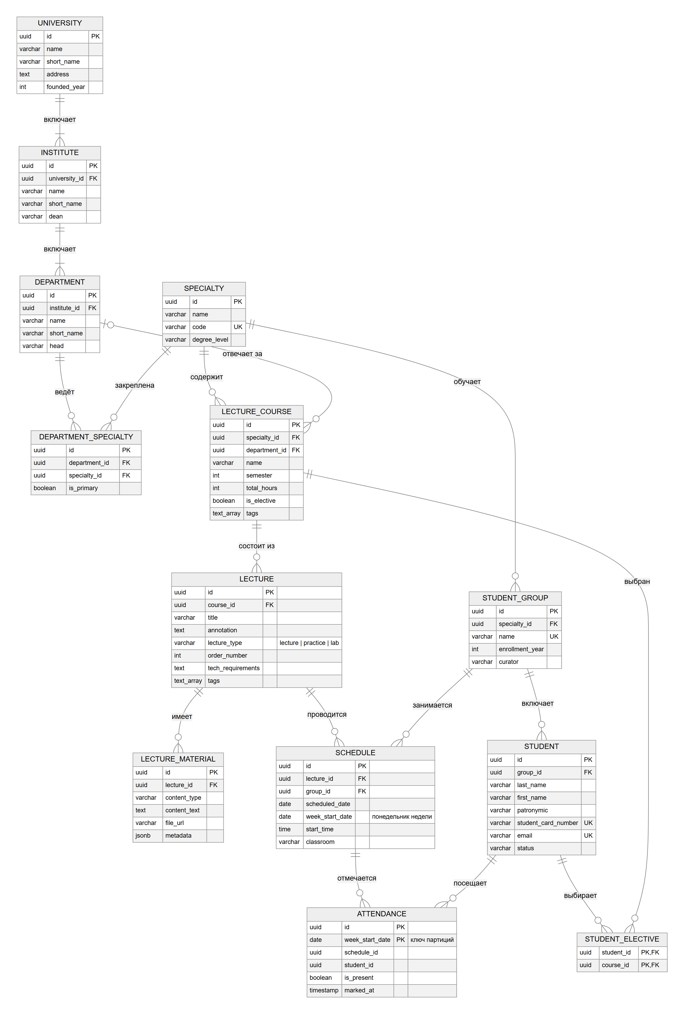
Рисунок 1 — ER-диаграмма предметной области (логическая модель)
Таблица 1 — Связи логической модели
Связь | Кардинальность | Смысл
Университет → институт → кафедра | 1:N, 1:N | организационная иерархия
Кафедра ↔ специальность | M:N (department_specialties) | специальность могут вести несколько кафедр, одна из них выпускающая (is_primary)
Специальность → курс, специальность → группа | 1:N, 1:N | учебный план и группы направления
Кафедра → курс | 1:N (необязательная) | кафедра, отвечающая за курс (тег «спецдисциплина кафедры»)
Курс → занятие → материал | 1:N, 1:N | занятия трёх типов: лекция, практика, лабораторная
Группа → студент | 1:N | состав группы
Студент ↔ курс | M:N (student_electives) | выбор курсов по выбору
Занятие + группа → расписание | M:N (schedule) | конкретное занятие группы на дату и время
Расписание + студент → посещение | M:N (attendance) | отметка о посещении

4. Физическая схема PostgreSQL
PostgreSQL — основное хранилище и источник истины: в нём все 13 таблиц и все связи с ограничениями целостности (база university_system). DDL-скрипт с комментариями — pr3\schema.sql, полный текст — приложение А. Основные решения:
– первичные ключи — UUID: один и тот же идентификатор используется во всех пяти хранилищах, не нужен центральный счётчик и не возникает конфликтов при синхронизации;
– поля created_at / updated_at в каждой таблице — для отслеживания изменений и захвата изменений (CDC) в лабораторных работах №4–6;
– внешние ключи с ON DELETE CASCADE поддерживают целостность иерархии; уникальные ограничения — код специальности, название группы, номер зачётной книжки, e-mail, пара «курс — номер занятия»;
– индексы B-tree по внешним ключам и частым фильтрам (дата, неделя, группа + дата), GIN по массивам тегов и триграммный GIN по ФИО (pg_trgm) для нечёткого поиска;
– журнал посещений attendance секционирован PARTITION BY RANGE (week_start_date): 20 недельных партиций весеннего семестра 2026 года и партиция по умолчанию; первичный ключ (id, week_start_date) включает ключ партиционирования, внешние ключи у журнала не объявлены, как в методических указаниях (быстрая массовая вставка, свободное отсоединение партиций);
– schedule.week_start_date денормализован (понедельник недели) и проверяется ограничением CHECK (week_start_date = date_trunc('week', scheduled_date));
– представления v_full_schedule (расписание со всей иерархией), v_student_attendance_stats (посещаемость студента) и v_course_listeners (слушатели курса с учётом курсов по выбору).
Таблица 2 — Расширения схемы
Таблица | Расширение относительно методических указаний | Для чего
lecture_courses | department_id, is_elective, tags TEXT[] | кафедра-владелец, курсы по выбору, тег «спецдисциплина кафедры» (ЛР №3)
lectures | tech_requirements TEXT, tags TEXT[] | требования к технике (ЛР №2), темы и теги занятия (ЛР №1, №3)
student_electives | новая таблица (студент, курс) | курсы по выбору (ПР №2), число слушателей (ЛР №2)
students | триграммный индекс по ФИО | поиск студента по фамилии с опечатками
schedule | ограничение CHECK на week_start_date | ключ партиционирования журнала всегда верен
— | представление v_course_listeners | кто слушает курс: вся группа или записавшиеся

Развёрнутая схема — 13 таблиц, 21 партиция журнала посещений и 3 представления (рисунок 2).
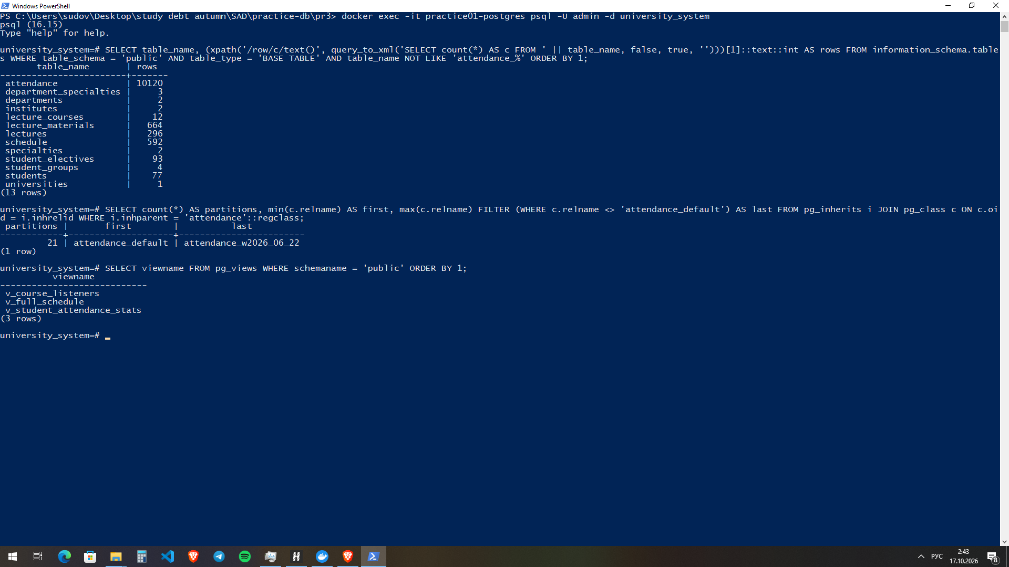
Рисунок 2 — PostgreSQL: таблицы и число строк, партиции журнала посещений, представления

5. Схема размещения данных по хранилищам
PostgreSQL хранит все данные; остальные хранилища содержат дубли отдельных участков, представленные в модели, которая лучше подходит для задачи чтения (рисунок 3, таблица 3). Каждой форме из задания соответствует своё хранилище: ключ-значение — Redis, документ-композиция — MongoDB, наборы типизированных связей — Neo4j, полнотекстовая информация с метаданными — Elasticsearch, транзакционные данные с партиционированием — PostgreSQL.
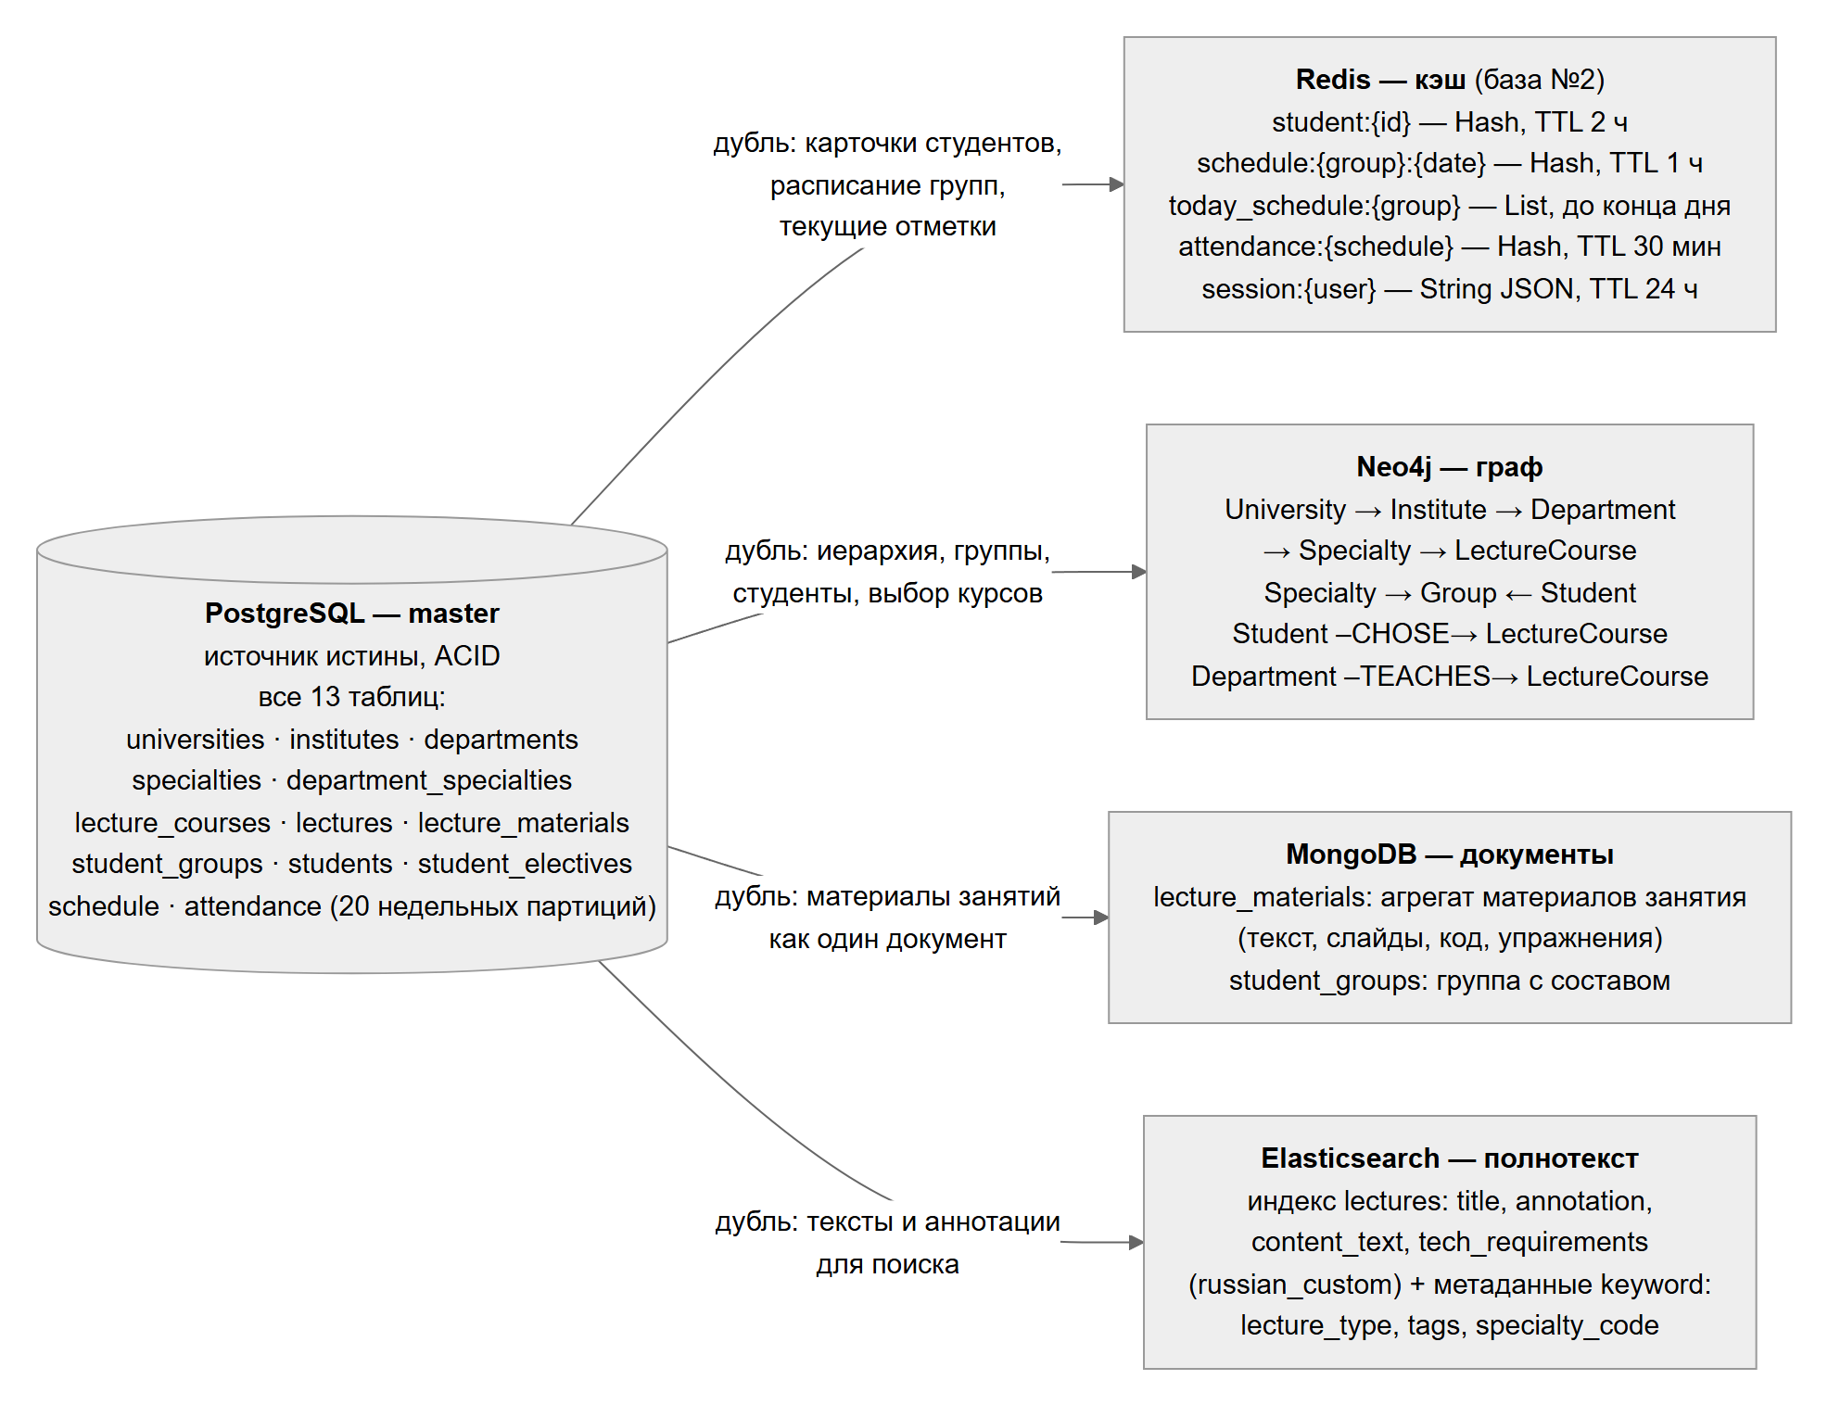
Рисунок 3 — Схема размещения данных по хранилищам
Таблица 3 — Карта данных по хранилищам
Участок данных | PostgreSQL | Redis | Neo4j | MongoDB | Elasticsearch
Университеты, институты, кафедры | master | — | дубль (граф) | — | —
Специальности, курсы | master | — | дубль (граф) | — | название курса в индексе
Занятия: заголовок, аннотация, техника, теги | master | — | — | в документе материалов | дубль (поиск)
Тексты и материалы занятий | master (строки) | — | — | дубль (документ) | дубль (полнотекст)
Группы и студенты | master | кэш карточек | дубль (граф) | группа с составом | —
Выбор курсов по выбору | master | — | дубль (связи) | в составе группы | —
Расписание | master | дубль (кэш) | — | — | —
Журнал посещений | master (партиции) | буфер открытого занятия | — | — | —
Сессии пользователей | — | только здесь | — | — | —

6. Структура данных в Redis
Redis используется как кэш (логическая база №2) по шаблону cache-aside: приложение сначала читает ключ из Redis, при промахе читает PostgreSQL и кладёт результат в Redis с временем жизни (TTL). Redis не является источником истины: потеря кэша означает только временное замедление чтения.
Таблица 4 — Ключи Redis
Ключ | Тип | TTL | Источник в PostgreSQL | Назначение
student:{student_id} | Hash | 2 ч | students | карточка студента для быстрого доступа
schedule:{group_id}:{date} | Hash: slot_N → JSON | 1 ч | schedule + lectures + lecture_courses | расписание группы на день, читают все студенты группы
today_schedule:{group_id} | List | до конца дня (EXPIREAT) | schedule | занятия группы на сегодня по порядку
attendance:{schedule_id} | Hash: зачётка → present/absent | 30 мин | attendance | отметки открытого занятия до сохранения в журнал
session:{user_id} | String (JSON) | 24 ч | — | сессия пользователя (только в Redis)

Примеры команд: HGETALL schedule:{group_id}:2026-03-16 — расписание группы на день, TTL — оставшееся время жизни, LRANGE today_schedule:{group_id} 0 -1 — список занятий, GET session:student-23b0101 — сессия. Загрузка выполняется через redis-cli --pipe (60 команд: 31 ключ вместе с EXPIRE). Результаты — рисунок 4, вид в Redis Commander со значением TTL — рисунок 5.
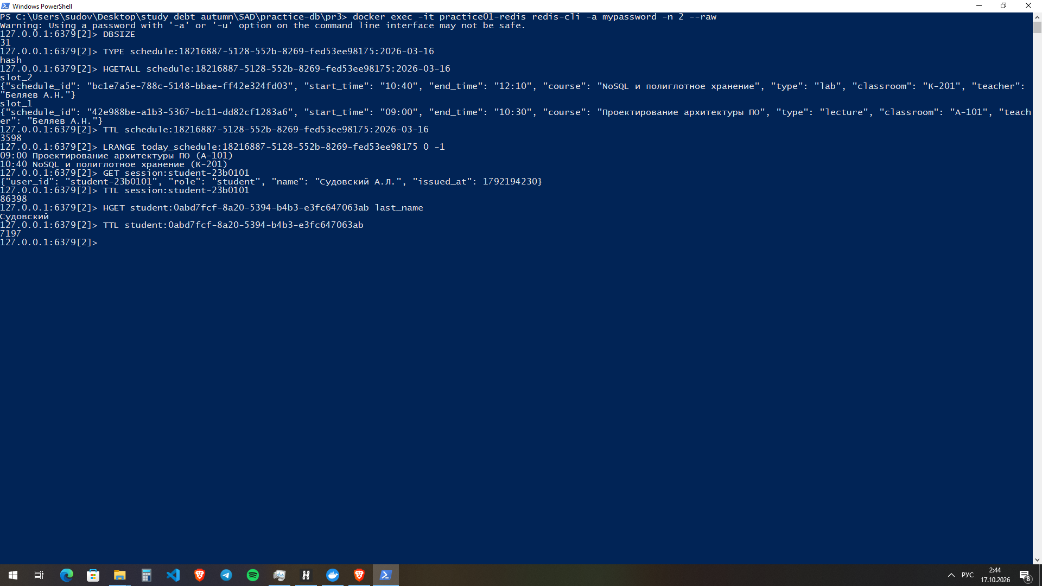
Рисунок 4 — Redis: структура кэша, значения и время жизни ключей
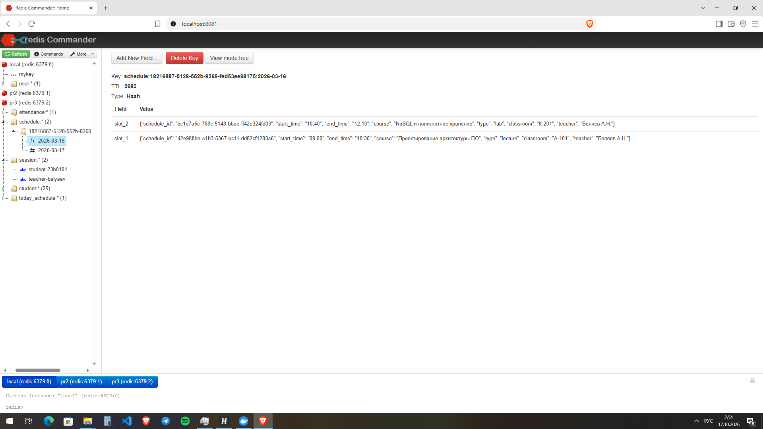
Рисунок 5 — Redis Commander: хеш расписания группы на день и его TTL

7. Модель графа Neo4j
Neo4j хранит дубль иерархии «университет → институт → кафедра → специальность → курс» и связи контингента с курсами. Свойства узлов — id (тот же UUID, что в PostgreSQL, с ограничением уникальности) и поля для отображения и фильтрации.
Таблица 5 — Узлы графа
Метка | Свойства | Узлов
University | id, name, short_name | 1
Institute | id, name, short_name, dean | 2
Department | id, name, short_name, head | 2
Specialty | id, name, code, degree_level | 2
LectureCourse | id, name, semester, total_hours, is_elective, tags | 12
Group | id, name, enrollment_year | 4
Student | id, student_card_number, name | 77

Таблица 6 — Связи графа
Связь | Смысл | Связей
(University)-[:HAS_INSTITUTE]->(Institute) | университет включает институт | 2
(Institute)-[:HAS_DEPARTMENT]->(Department) | институт включает кафедру | 2
(Department)-[:HAS_SPECIALTY {is_primary}]->(Specialty) | кафедра ведёт специальность (M:N) | 3
(Specialty)-[:HAS_COURSE]->(LectureCourse) | курс учебного плана специальности | 12
(Department)-[:TEACHES]->(LectureCourse) | кафедра отвечает за курс | 12
(Specialty)-[:HAS_GROUP]->(Group) | группа обучается по специальности | 4
(Student)-[:MEMBER_OF]->(Group) | студент в группе | 77
(Student)-[:CHOSE]->(LectureCourse) | выбор курса по выбору | 93

Иерархия и группы показаны на рисунке 6. Примеры запросов (рисунок 7): полный путь от университета до курса; «хлебные крошки» через shortestPath (РТУ МИРЭА → ИКБ → КИС → NoSQL и полиглотное хранение); все курсы института за два перехода; число слушателей курса — студенты групп специальности для обязательного курса и только выбравшие (CHOSE) для курса по выбору. Последний запрос — основа ЛР №2.
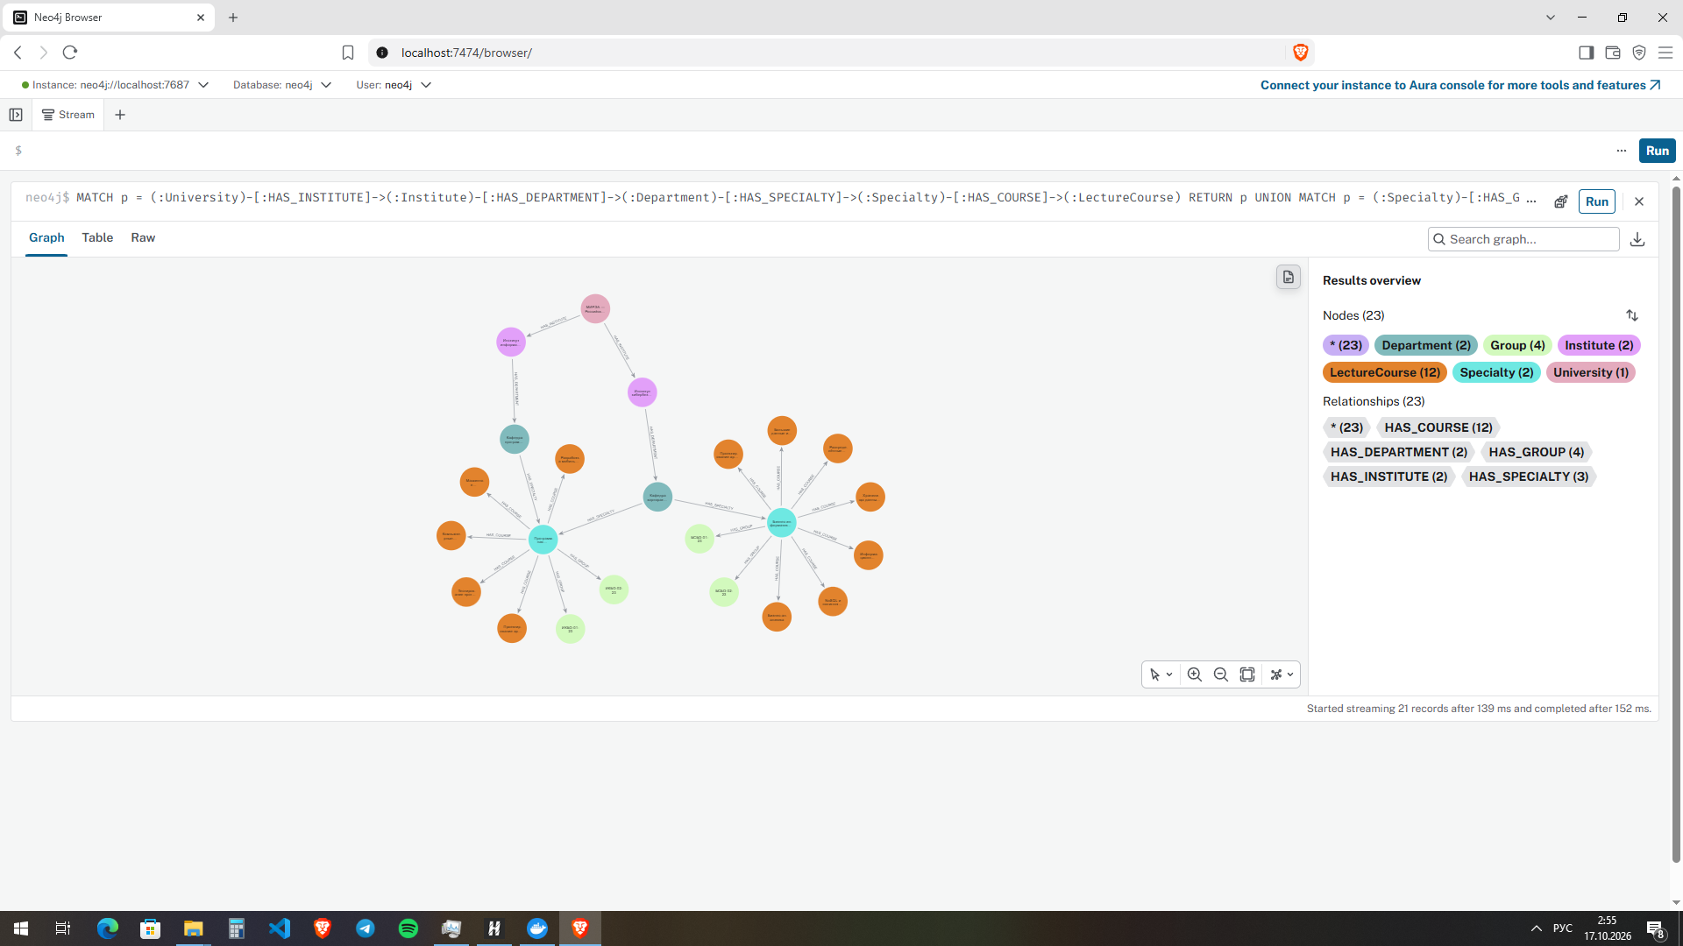
Рисунок 6 — Neo4j Browser: иерархия университета, курсы и группы
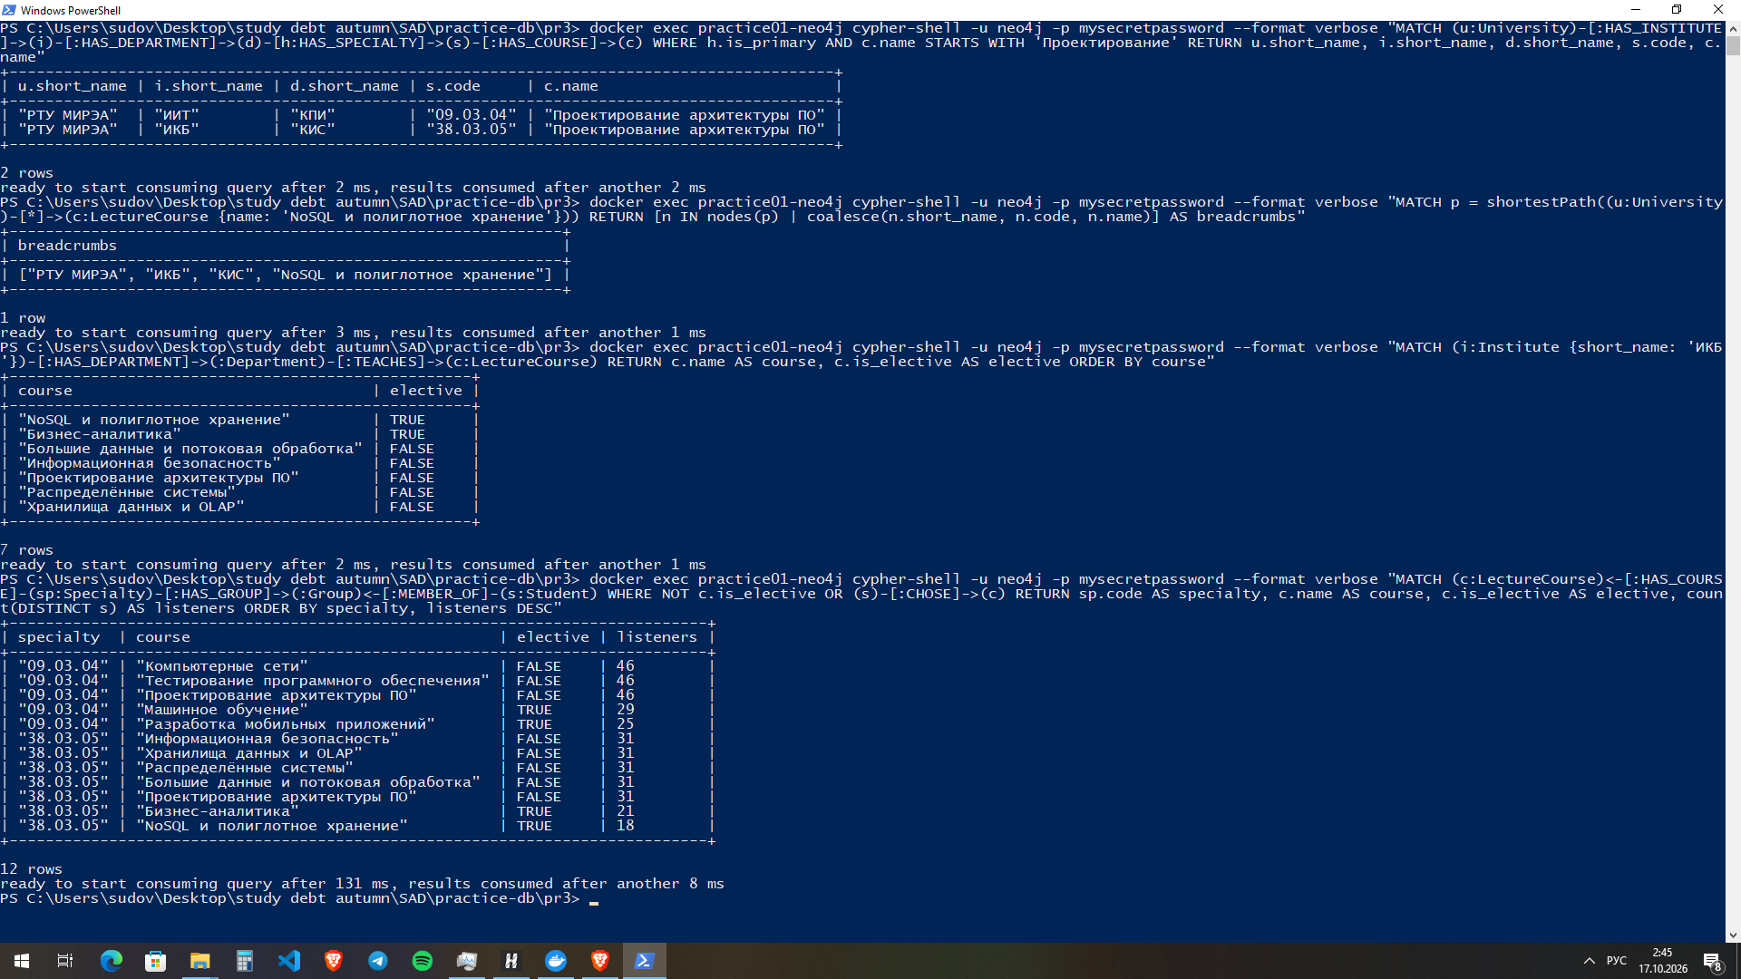
Рисунок 7 — Neo4j: запросы обхода иерархии и подсчёта слушателей курсов

8. Структура коллекций MongoDB
Коллекция lecture_materials — один документ на занятие: агрегат, содержащий всё для страницы занятия. _id совпадает с UUID занятия. Структура документа:
– lecture_id, course_id, course_name, lecture_title, lecture_type, order_number — денормализованные сведения о занятии и курсе, чтобы не обращаться к PostgreSQL;
– content — основной текст: формат, текст, число слов, время чтения;
– materials — массив материалов разной структуры: слайды (file_url, pages), пример кода (language, code), упражнение (questions с уровнем сложности), ссылка на видео — у каждого типа свой набор полей, что в реляционной модели требует либо разреженной таблицы, либо JSONB;
– metadata — автор, дата обновления (Date), версия, теги, кафедра, уровень сложности.
Коллекция student_groups — группа с вложенным составом студентов и их курсами по выбору (документ-композиция из практической работы №2). Индексы: {course_id, order_number}, {metadata.tags}, {materials.type} для lecture_materials и уникальный {name} для student_groups. Документ — рисунок 8, запросы (материалы занятия одним запросом, поиск по типу вложенного материала, агрегация по курсам) — рисунок 9.
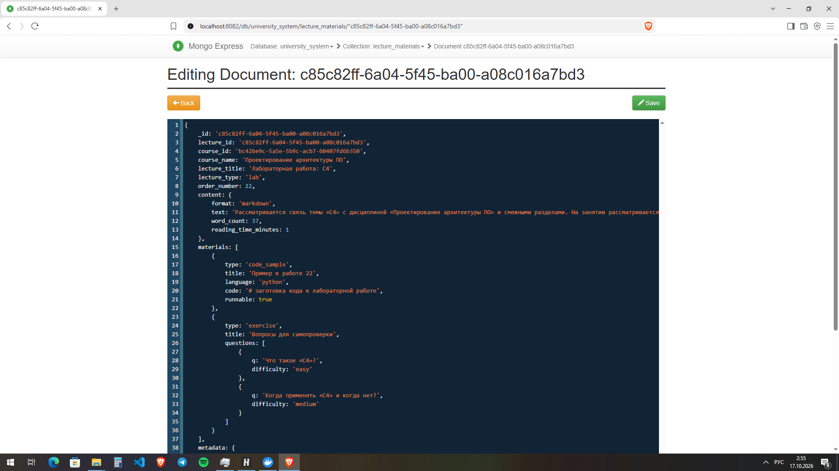
Рисунок 8 — Mongo Express: документ коллекции lecture_materials
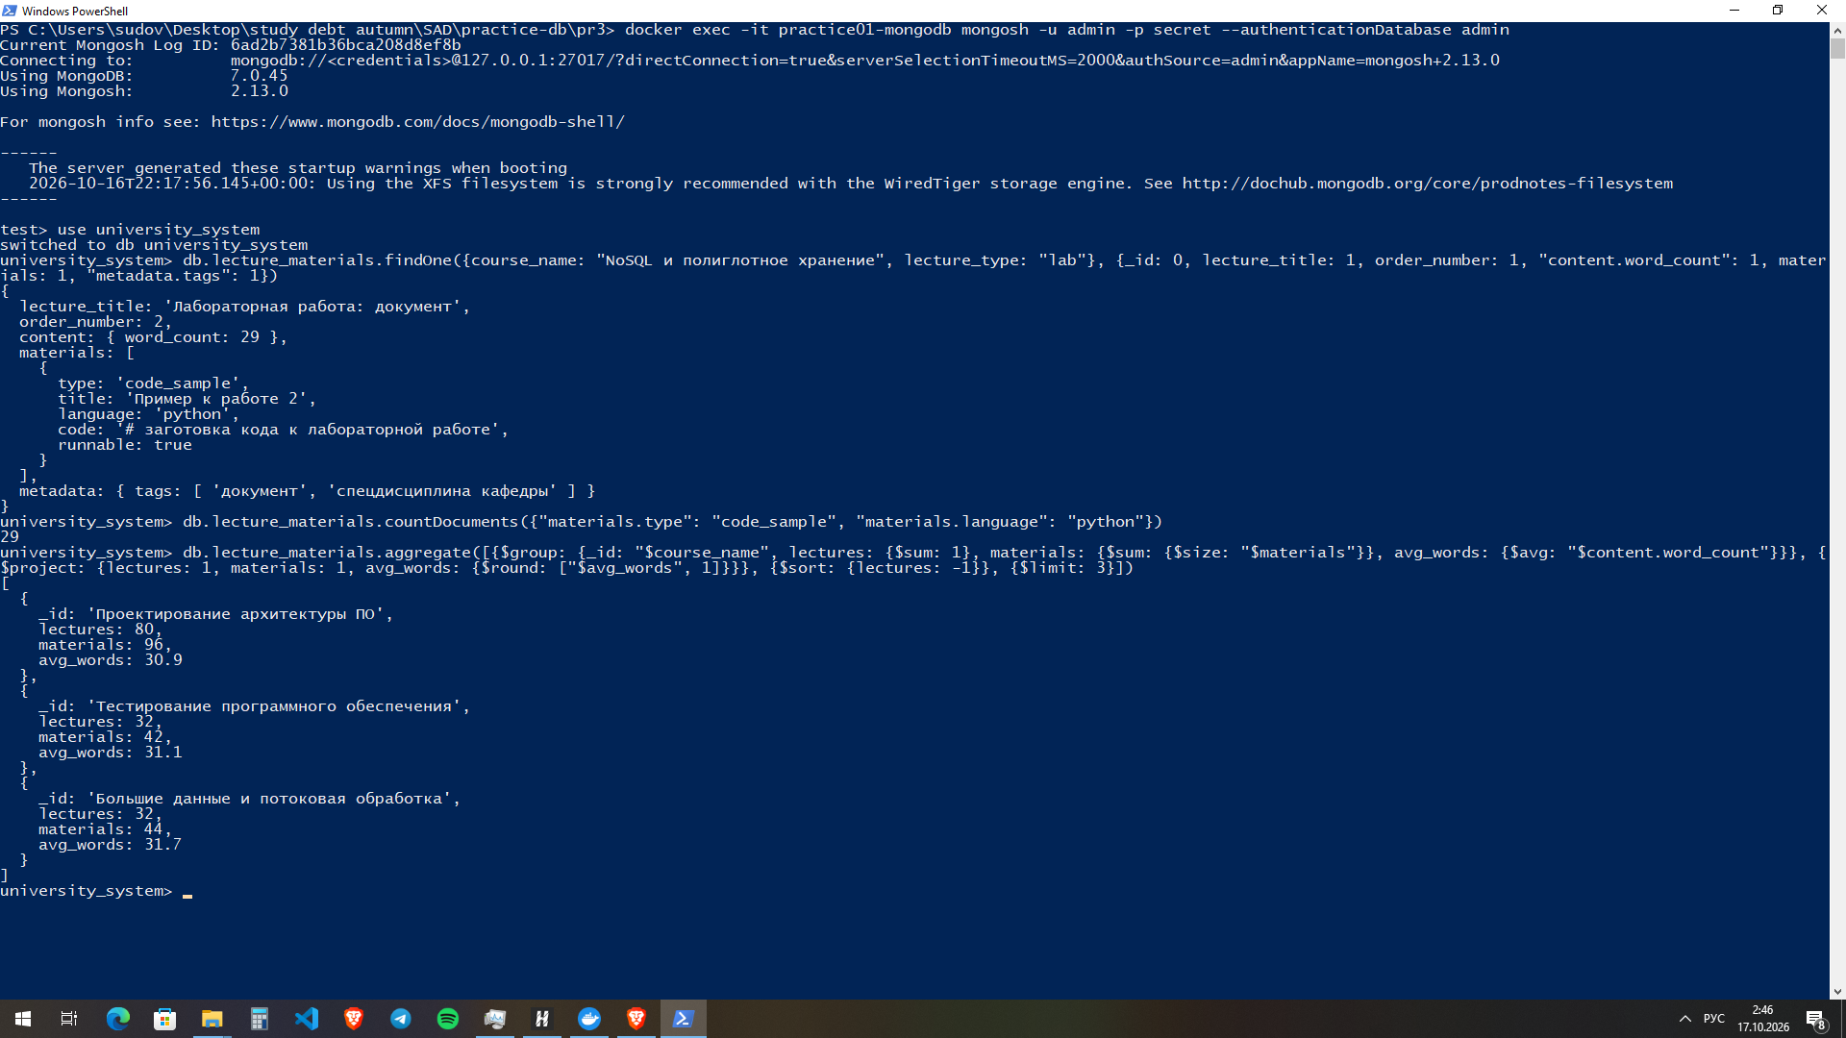
Рисунок 9 — MongoDB: чтение агрегата занятия, поиск по вложенным материалам, агрегация

9. Маппинг Elasticsearch
Индекс lectures (один шард, без реплик — стенд с одним узлом) хранит тексты занятий для полнотекстового поиска. Анализатор russian_custom: токенизатор standard, фильтры lowercase, russian_stop (стоп-слова «и», «в», «на»…) и russian_stemmer (приведение к основе: «партиционированием» → «партиционирован»). Поля:
Таблица 7 — Маппинг индекса lectures
Поле | Тип | Назначение
title, course_name | text (russian_custom) + подполе keyword | поиск по словам и точная фильтрация, сортировка
annotation, content_text | text (russian_custom) | полнотекстовый поиск по аннотации и тексту
tech_requirements | text (russian_custom) | поиск требований к технике (ЛР №2)
lecture_type, tags, specialty_code, department | keyword | фильтры и агрегации (ЛР №3 — тег спецдисциплины)
lecture_id, course_id | keyword | связь с PostgreSQL по UUID
order_number, semester | integer | сортировка, диапазоны

Примеры запросов (рисунки 10–12, тела запросов — каталог pr3\queries): multi_match по трём полям с весами (title^3, annotation^2) и fuzziness: AUTO с подсветкой; bool-запрос «лабораторные спецдисциплин кафедры, где требуется Docker» (must по тексту требований и filter по keyword-полям); агрегация числа занятий по типам и направлениям. Полный маппинг — приложение Б.
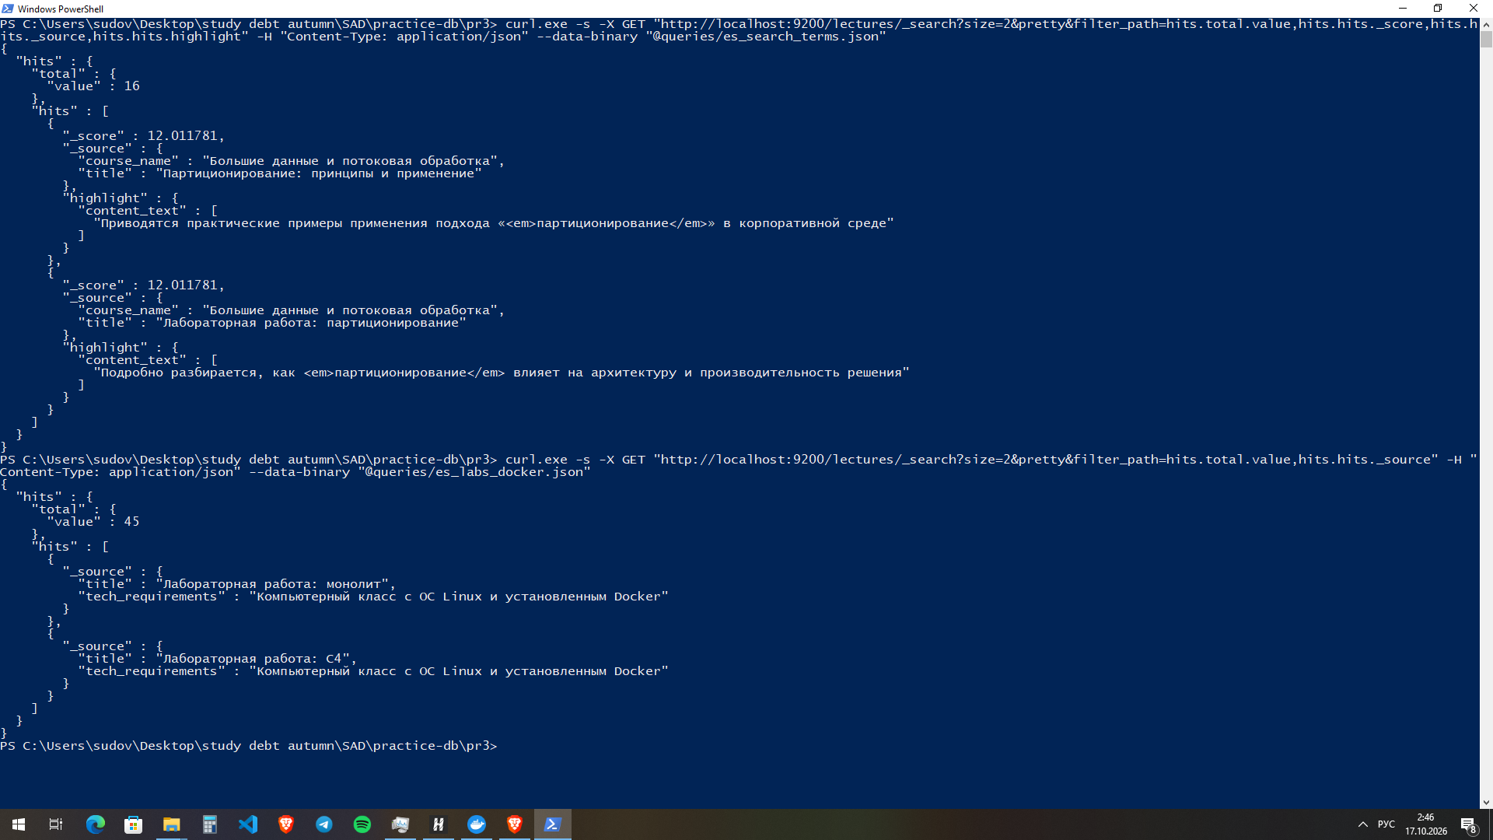
Рисунок 10 — Elasticsearch: полнотекстовый поиск с подсветкой и комбинированный запрос bool
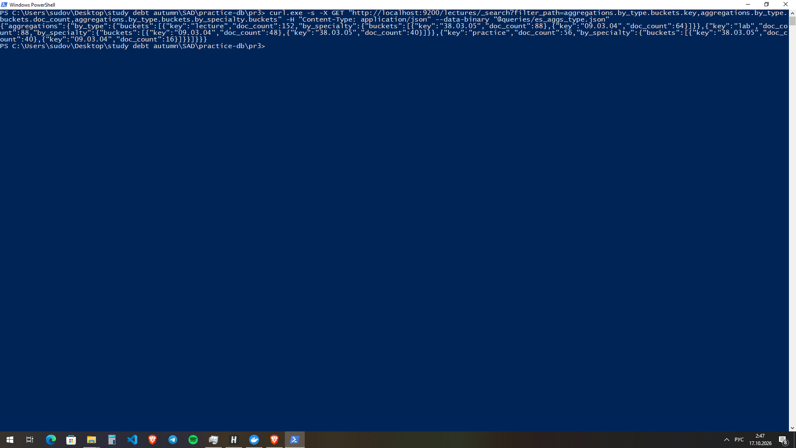
Рисунок 11 — Elasticsearch: агрегация занятий по типам и направлениям
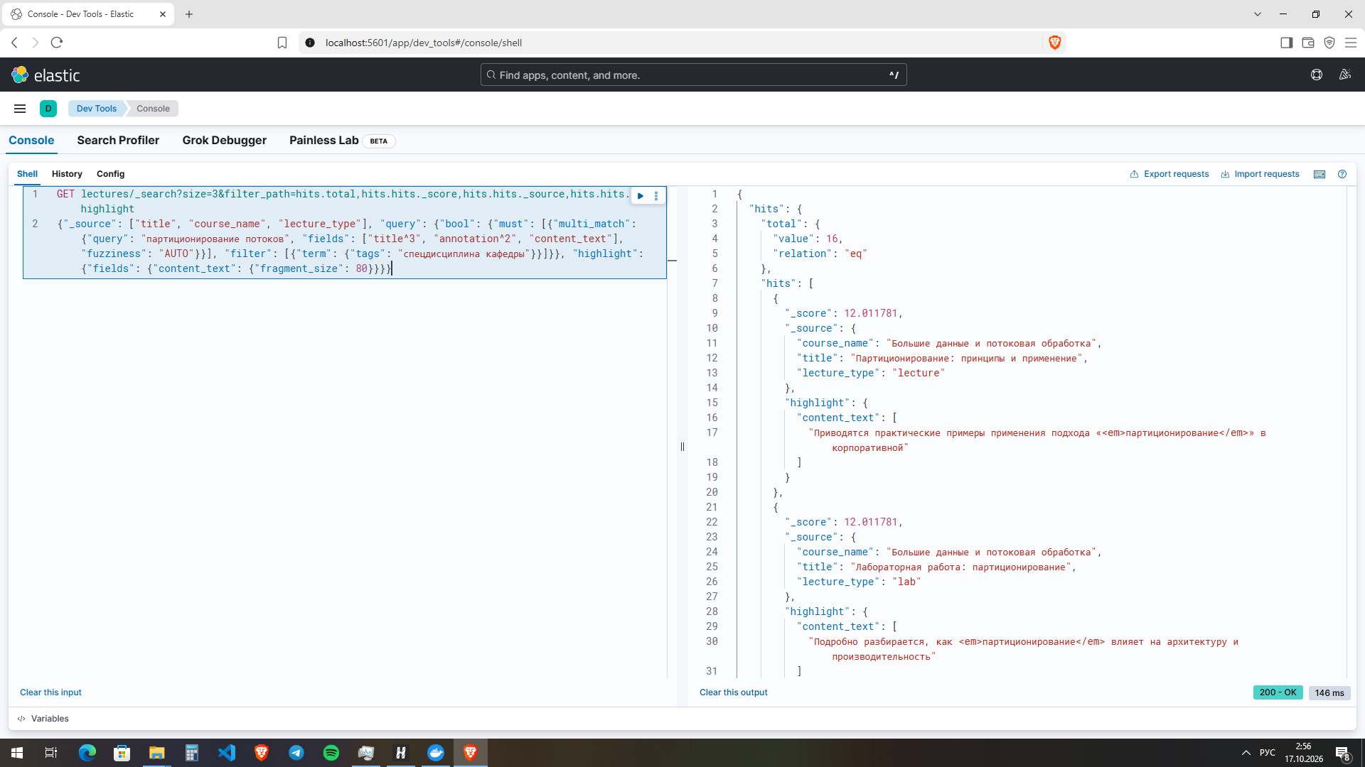
Рисунок 12 — Kibana Dev Tools: поиск по текстам занятий с фильтром по тегу и подсветкой

10. Обоснование выбора хранилищ
Таблица 8 — Обоснование выбора хранилищ
Участок данных | Хранилище | Почему именно оно
Все сущности и связи, редактирование | PostgreSQL | ACID-транзакции, внешние ключи и ограничения, сложные JOIN и агрегаты — единственный источник истины
Журнал посещений | PostgreSQL, секционирование по неделям | самая быстрорастущая таблица; запрос за неделю читает одну партицию (partition pruning), старые недели отсоединяются и архивируются целиком
Расписание, карточки студентов, отметки открытого занятия, сессии | Redis | чтение по ключу за O(1) из памяти, автоматическое устаревание по TTL; данные читаются намного чаще, чем меняются
Иерархия и связи «группа — студент — курс» | Neo4j | обход связей без JOIN: путь «университет → … → курс» — один шаблон вместо четырёх соединений, shortestPath для навигации, подсчёт слушателей с учётом выборов
Материалы занятий | MongoDB | разнородная структура материалов (слайды, код, упражнения, видео) естественна для документа; страница занятия — одно чтение документа
Тексты и аннотации, требования к технике | Elasticsearch | морфологический анализ русского языка, ранжирование BM25, нечёткий поиск, подсветка, агрегации по метаданным

Дублирование оправдано тем, что каждое хранилище отвечает за свой тип запросов, а запись по-прежнему идёт в одно место — PostgreSQL. Согласованность дублей обеспечивает захват изменений (CDC) из журнала PostgreSQL (лабораторные работы №4–6); для кэша Redis дополнительно действует TTL: даже без синхронизации устаревшие данные живут не дольше заданного срока.

11. Тестовые данные и запросы
Тестовый набор формирует детерминированный генератор (common\dataset3.py, на основе набора ПР №2: те же группы БСБО и их студенты), файлы для хранилищ — pr3\make_data.py, загрузку во все пять хранилищ — pr3\load_all.sh. Отметки посещаемости формируются случайным выбором в SQL (random() с индивидуальной вероятностью студента, setseed для воспроизводимости).
Таблица 9 — Объём тестовых данных
Хранилище | Объём данных
PostgreSQL | 1 университет, 2 института, 2 кафедры, 2 специальности, 3 связи кафедра — специальность, 12 курсов, 296 занятий (152 лекции, 56 практик, 88 лабораторных), 664 материала, 4 группы, 77 студентов, 93 выбора курсов, 592 занятия в расписании, 10 120 отметок посещаемости в 16 недельных партициях (посещаемость 75,1 %)
Redis | 31 ключ: 25 карточек студентов, 2 расписания на день, список занятий на сегодня, буфер отметок, 2 сессии
Neo4j | 100 узлов и 205 связей
MongoDB | 296 документов lecture_materials, 4 документа student_groups
Elasticsearch | 296 документов индекса lectures

Запросы к Redis, Neo4j, MongoDB и Elasticsearch приведены в разделах 6–9. Запросы к PostgreSQL (рисунок 13): расписание группы на день через v_full_schedule, студенты с наименьшей посещаемостью через v_student_attendance_stats, посещаемость группы за неделю — план показывает чтение одной партиции attendance_w2026_03_16, и закрепление специальностей за кафедрами (M:N).
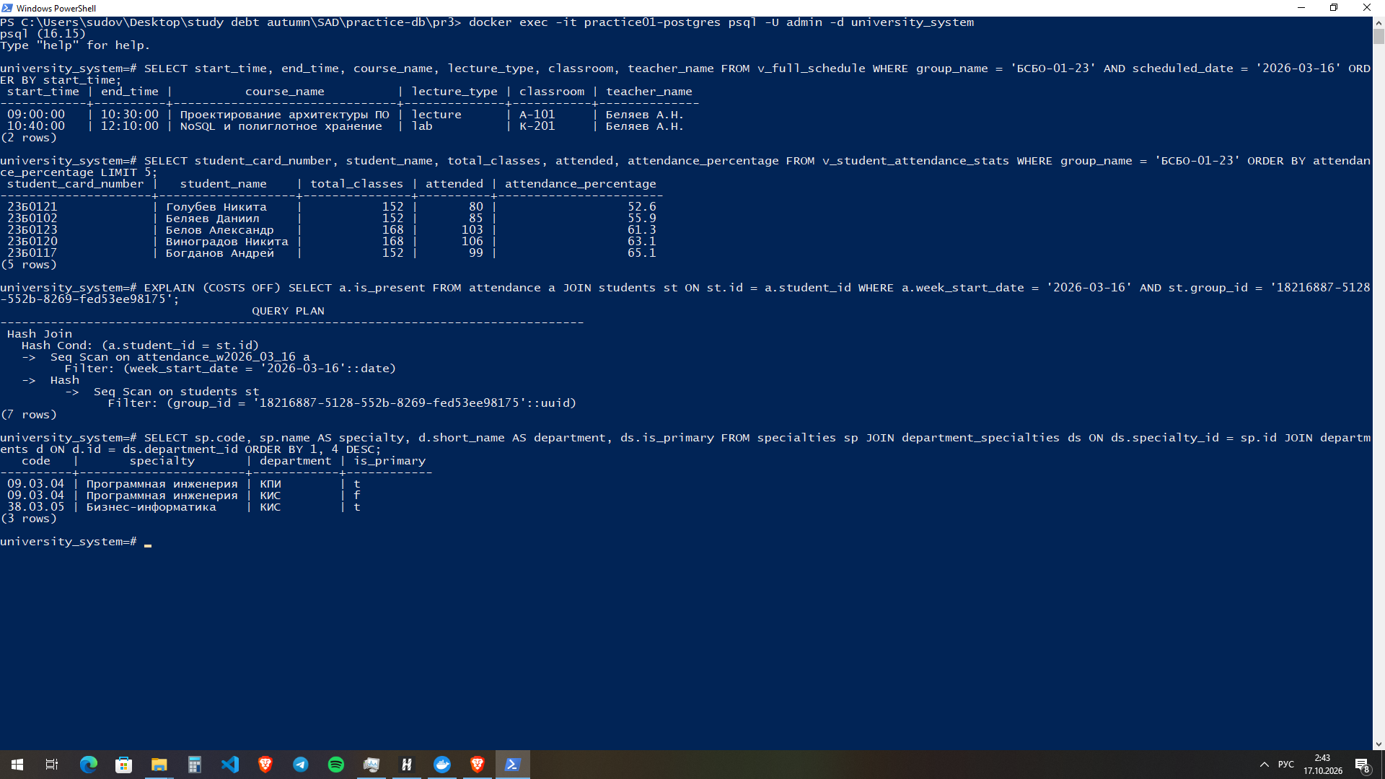
Рисунок 13 — PostgreSQL: запросы к представлениям, отсечение партиций, связь M:N

12. Диаграмма потоков данных
Запись: все изменения (INSERT, UPDATE, DELETE) выполняются только в PostgreSQL. Изменения попадают в журнал WAL, Debezium передаёт их в Apache Kafka, а коннекторы-приёмники обновляют дубли в Redis, Neo4j, MongoDB и Elasticsearch — этот контур реализуется в лабораторных работах №4–6. Чтение: каждый сценарий обслуживается хранилищем, модель которого лучше подходит к запросу (рисунок 14).
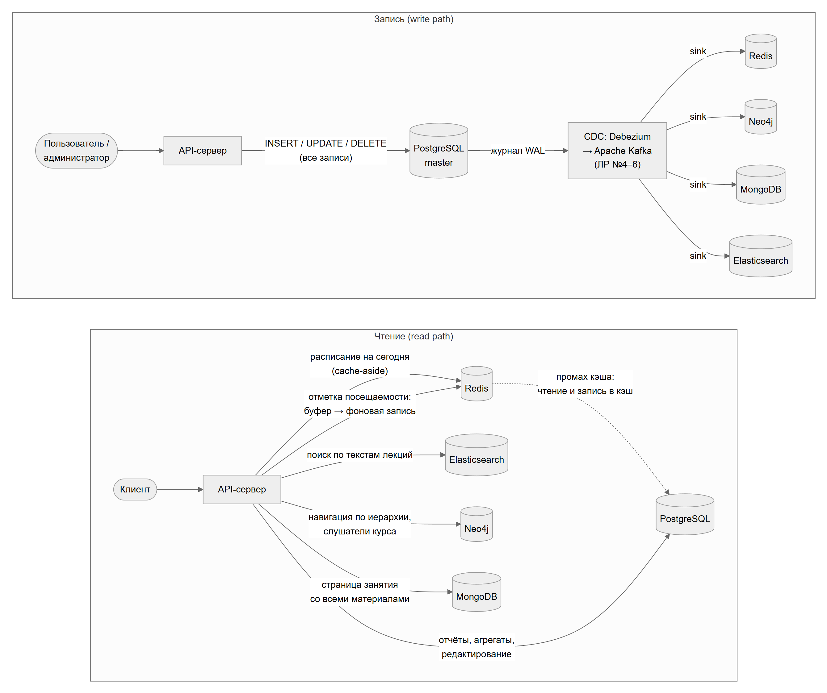
Рисунок 14 — Потоки данных: запись через PostgreSQL и CDC, чтение из хранилищ по сценариям
Таблица 10 — Сценарии чтения
Сценарий чтения | Хранилище | Обоснование
Расписание группы на сегодня | Redis → PostgreSQL при промахе | частые чтения, данные меняются редко
Поиск по текстам занятий | Elasticsearch | морфология, ранжирование, подсветка
Навигация по иерархии, слушатели курса | Neo4j | обход графа без соединений
Страница занятия с материалами | MongoDB | один документ — все материалы
Отметка посещаемости | Redis (буфер) → PostgreSQL | быстрая запись, затем фоновая фиксация
Отчёт по посещаемости за семестр | PostgreSQL | точные агрегаты и соединения, партиции

13. Выводы
Спроектирована структура данных системы учебного процесса: логическая модель из 13 сущностей с кардинальностями связей и физическая схема PostgreSQL с ограничениями целостности, индексами, представлениями и журналом посещений, секционированным по неделям. Модель методических указаний дополнена тем, что требуется аналитическим запросам лабораторных работ: требованиями к технике и тегами занятий, кафедрой-владельцем курса и учётом курсов по выбору.
Данные размещены по принципу polyglot persistence: PostgreSQL — источник истины, Redis — кэш с ограниченным временем жизни, Neo4j — иерархия и связи «группа — студент — курс», MongoDB — материалы занятий как документы, Elasticsearch — полнотекстовый поиск с морфологией. Структура развёрнута во всех пяти хранилищах, заполнена согласованными данными с общими UUID и проверена запросами к каждому из них. Синхронизация дублей с основным хранилищем закладывается через CDC и будет реализована в лабораторных работах №4–6.
Работа выполнена 17.10.2026; рисунки сняты в тот же день с экрана рабочего компьютера, схемы построены по описаниям в каталоге pr3\diagrams.

Список использованных источников
1. Задание на практические и лабораторные работы по дисциплине «Проектирование архитектуры ПО». — Москва, 2026. — Текст : электронный.
2. Практическая работа №3. Проектирование логической и физической структуры данных : методические указания. — 2026. — 34 с. — Текст : электронный.
3. PostgreSQL 16 Documentation. — URL: https://www.postgresql.org/docs/16/index.html (дата обращения: 17.10.2026). — Текст : электронный.
4. PostgreSQL 16 Documentation. Table Partitioning. — URL: https://www.postgresql.org/docs/16/ddl-partitioning.html (дата обращения: 17.10.2026). — Текст : электронный.
5. Redis Documentation. — URL: https://redis.io/docs/latest/ (дата обращения: 17.10.2026). — Текст : электронный.
6. MongoDB Manual. — URL: https://www.mongodb.com/docs/manual/ (дата обращения: 17.10.2026). — Текст : электронный.
7. Neo4j Cypher Manual. — URL: https://neo4j.com/docs/cypher-manual/current/ (дата обращения: 17.10.2026). — Текст : электронный.
8. Elasticsearch Guide 8.16. — URL: https://www.elastic.co/guide/en/elasticsearch/reference/8.16/index.html (дата обращения: 17.10.2026). — Текст : электронный.
9. Debezium Documentation. — URL: https://debezium.io/documentation/ (дата обращения: 17.10.2026). — Текст : электронный.
10. Клеппман М. Высоконагруженные приложения. Программирование, масштабирование, поддержка / М. Клеппман. — Санкт-Петербург : Питер, 2018. — 640 с. — Текст : непосредственный.
11. Садаладж П. Дж., Фаулер М. NoSQL: новая методология разработки нереляционных баз данных / П. Дж. Садаладж, М. Фаулер. — Москва : Вильямс, 2013. — 192 с. — Текст : непосредственный.

Приложение А. DDL-скрипт PostgreSQL (schema.sql)
-- =====================================================================================
-- ПР №3. Физическая модель PostgreSQL — основное хранилище (источник истины) системы
-- управления учебным процессом. База: university_system.
-- Основа — схема методических указаний; расширения помечены «РАСШИРЕНИЕ» и нужны
-- аналитическим запросам лабораторных работ №1–3 (термины, техника, теги, курсы по выбору).
-- =====================================================================================
CREATE EXTENSION IF NOT EXISTS "uuid-ossp"; -- UUID как первичные ключи: один id во всех хранилищах
CREATE EXTENSION IF NOT EXISTS "pg_trgm"; -- нечёткий поиск по ФИО (триграммы)

-- ---------- Организационная структура -----------------------------------------------
CREATE TABLE universities (
id UUID PRIMARY KEY DEFAULT uuid_generate_v4(),
name VARCHAR(500) NOT NULL, -- «МИРЭА — Российский технологический университет»
short_name VARCHAR(100), -- «РТУ МИРЭА»
address TEXT,
website VARCHAR(255),
founded_year INT,
created_at TIMESTAMP DEFAULT NOW(), -- created_at / updated_at нужны CDC (ЛР №4–6)
updated_at TIMESTAMP DEFAULT NOW()
);

CREATE TABLE institutes (
id UUID PRIMARY KEY DEFAULT uuid_generate_v4(),
university_id UUID NOT NULL REFERENCES universities(id) ON DELETE CASCADE,
name VARCHAR(500) NOT NULL,
short_name VARCHAR(100), -- «ИКБ», «ИИТ»
dean VARCHAR(300), -- директор института
created_at TIMESTAMP DEFAULT NOW(),
updated_at TIMESTAMP DEFAULT NOW()
);
CREATE INDEX idx_institutes_university ON institutes(university_id);

CREATE TABLE departments (
id UUID PRIMARY KEY DEFAULT uuid_generate_v4(),
institute_id UUID NOT NULL REFERENCES institutes(id) ON DELETE CASCADE,
name VARCHAR(500) NOT NULL,
short_name VARCHAR(100), -- «КИС», «КПИ»
head VARCHAR(300), -- заведующий кафедрой
room VARCHAR(50),
created_at TIMESTAMP DEFAULT NOW(),
updated_at TIMESTAMP DEFAULT NOW()
);
CREATE INDEX idx_departments_institute ON departments(institute_id);

CREATE TABLE specialties (
id UUID PRIMARY KEY DEFAULT uuid_generate_v4(),
name VARCHAR(500) NOT NULL,
code VARCHAR(20) NOT NULL, -- «38.03.05»
degree_level VARCHAR(20) NOT NULL CHECK (degree_level IN ('bachelor', 'master', 'specialist')),
duration_years INT NOT NULL DEFAULT 4,
created_at TIMESTAMP DEFAULT NOW(),
updated_at TIMESTAMP DEFAULT NOW()
);
CREATE UNIQUE INDEX idx_specialties_code ON specialties(code);

-- Кафедра <-> специальность (M:N): специальность может вестись несколькими кафедрами
CREATE TABLE department_specialties (
id UUID PRIMARY KEY DEFAULT uuid_generate_v4(),
department_id UUID NOT NULL REFERENCES departments(id) ON DELETE CASCADE,
specialty_id UUID NOT NULL REFERENCES specialties(id) ON DELETE CASCADE,
is_primary BOOLEAN DEFAULT FALSE, -- выпускающая кафедра
created_at TIMESTAMP DEFAULT NOW(),
UNIQUE (department_id, specialty_id)
);
CREATE INDEX idx_dept_spec_department ON department_specialties(department_id);
CREATE INDEX idx_dept_spec_specialty ON department_specialties(specialty_id);

-- ---------- Учебный процесс -----------------------------------------------------------
CREATE TABLE lecture_courses (
id UUID PRIMARY KEY DEFAULT uuid_generate_v4(),
specialty_id UUID NOT NULL REFERENCES specialties(id) ON DELETE CASCADE,
department_id UUID REFERENCES departments(id) ON DELETE SET NULL, -- РАСШИРЕНИЕ: кафедра, ведущая курс
name VARCHAR(500) NOT NULL,
description TEXT,
semester INT NOT NULL CHECK (semester BETWEEN 1 AND 12),
total_hours INT NOT NULL,
lecture_hours INT DEFAULT 0,
practice_hours INT DEFAULT 0,
lab_hours INT DEFAULT 0,
is_elective BOOLEAN NOT NULL DEFAULT FALSE, -- РАСШИРЕНИЕ: курс по выбору
tags TEXT[] NOT NULL DEFAULT '{}', -- РАСШИРЕНИЕ: «спецдисциплина
кафедры» и др.
created_at TIMESTAMP DEFAULT NOW(),
updated_at TIMESTAMP DEFAULT NOW(),
UNIQUE (specialty_id, name, semester)
);
CREATE INDEX idx_courses_specialty ON lecture_courses(specialty_id);
CREATE INDEX idx_courses_department ON lecture_courses(department_id);
CREATE INDEX idx_courses_tags ON lecture_courses USING GIN (tags);

-- Занятие курса: лекция, практика или лабораторная
CREATE TABLE lectures (
id UUID PRIMARY KEY DEFAULT uuid_generate_v4(),
course_id UUID NOT NULL REFERENCES lecture_courses(id) ON DELETE CASCADE,
title VARCHAR(500) NOT NULL,
annotation TEXT,
lecture_type VARCHAR(20) NOT NULL CHECK (lecture_type IN ('lecture', 'practice', 'lab')),
order_number INT NOT NULL,
duration_minutes INT DEFAULT 90,
tech_requirements TEXT, -- РАСШИРЕНИЕ: требования к техническим средствам (ЛР №2)
tags TEXT[] NOT NULL DEFAULT '{}', -- РАСШИРЕНИЕ: темы и тег спецдисциплины (ЛР №3)
created_at TIMESTAMP DEFAULT NOW(),
updated_at TIMESTAMP DEFAULT NOW(),
UNIQUE (course_id, order_number)
);
CREATE INDEX idx_lectures_course ON lectures(course_id);
CREATE INDEX idx_lectures_type ON lectures(lecture_type);
CREATE INDEX idx_lectures_tags ON lectures USING GIN (tags);

-- Материалы занятия (нормализованно: одна строка — один материал). Дубль-агрегат — в MongoDB
CREATE TABLE lecture_materials (
id UUID PRIMARY KEY DEFAULT uuid_generate_v4(),
lecture_id UUID NOT NULL REFERENCES lectures(id) ON DELETE CASCADE,
content_type VARCHAR(50) NOT NULL
CHECK (content_type IN ('text', 'presentation', 'pdf', 'video_link', 'code_sample',
'exercise')),
title VARCHAR(500),
content_text TEXT,
file_url VARCHAR(1000),
metadata JSONB DEFAULT '{}',
created_at TIMESTAMP DEFAULT NOW(),
updated_at TIMESTAMP DEFAULT NOW()
);
CREATE INDEX idx_materials_lecture ON lecture_materials(lecture_id);
CREATE INDEX idx_materials_type ON lecture_materials(content_type);

-- ---------- Группы и студенты ---------------------------------------------------------
CREATE TABLE student_groups (
id UUID PRIMARY KEY DEFAULT uuid_generate_v4(),
specialty_id UUID NOT NULL REFERENCES specialties(id) ON DELETE CASCADE,
name VARCHAR(50) NOT NULL UNIQUE, -- «БСБО-01-23»
enrollment_year INT NOT NULL,
curator VARCHAR(300),
created_at TIMESTAMP DEFAULT NOW(),
updated_at TIMESTAMP DEFAULT NOW()
);
CREATE INDEX idx_groups_specialty ON student_groups(specialty_id);

CREATE TABLE students (
id UUID PRIMARY KEY DEFAULT uuid_generate_v4(),
group_id UUID NOT NULL REFERENCES student_groups(id) ON DELETE CASCADE,
first_name VARCHAR(100) NOT NULL,
last_name VARCHAR(100) NOT NULL,
patronymic VARCHAR(100),
email VARCHAR(255) UNIQUE,
phone VARCHAR(20),
student_card_number VARCHAR(20) UNIQUE, -- номер студенческого билета / зачётной книжки
enrollment_date DATE NOT NULL,
status VARCHAR(20) DEFAULT 'active'
CHECK (status IN ('active', 'academic_leave', 'expelled', 'graduated')),
created_at TIMESTAMP DEFAULT NOW(),
updated_at TIMESTAMP DEFAULT NOW()
);
CREATE INDEX idx_students_group ON students(group_id);
CREATE INDEX idx_students_name ON students(last_name, first_name);
CREATE INDEX idx_students_status ON students(status);
CREATE INDEX idx_students_fio_trgm ON students USING GIN ((last_name || ' ' || first_name) gin_trgm_ops);

-- РАСШИРЕНИЕ: выбор курсов по выбору (M:N студент <-> курс). Обязательные курсы группа
-- слушает целиком (по специальности и семестру), выборные — только записавшиеся студенты
CREATE TABLE student_electives (
student_id UUID NOT NULL REFERENCES students(id) ON DELETE CASCADE,
course_id UUID NOT NULL REFERENCES lecture_courses(id) ON DELETE CASCADE,
chosen_at TIMESTAMP DEFAULT NOW(),
PRIMARY KEY (student_id, course_id)
);
CREATE INDEX idx_electives_course ON student_electives(course_id);

-- ---------- Расписание и журнал посещений ---------------------------------------------
CREATE TABLE schedule (
id UUID PRIMARY KEY DEFAULT uuid_generate_v4(),
lecture_id UUID NOT NULL REFERENCES lectures(id) ON DELETE CASCADE,
group_id UUID NOT NULL REFERENCES student_groups(id) ON DELETE CASCADE,
scheduled_date DATE NOT NULL,
week_start_date DATE NOT NULL, -- понедельник недели (денормализовано: ключ партиций
attendance)
start_time TIME NOT NULL,
end_time TIME NOT NULL,
classroom VARCHAR(50),
teacher_name VARCHAR(300),
status VARCHAR(20) DEFAULT 'scheduled' CHECK (status IN ('scheduled', 'completed', 'cancelled')),
created_at TIMESTAMP DEFAULT NOW(),
updated_at TIMESTAMP DEFAULT NOW(),
CHECK (week_start_date = date_trunc('week', scheduled_date)::date)
);
CREATE INDEX idx_schedule_date ON schedule(scheduled_date);
CREATE INDEX idx_schedule_week ON schedule(week_start_date);
CREATE INDEX idx_schedule_group ON schedule(group_id);
CREATE INDEX idx_schedule_lecture ON schedule(lecture_id);
CREATE INDEX idx_schedule_group_date ON schedule(group_id, scheduled_date);

-- Журнал посещений — самая быстрорастущая таблица, секционирована по неделям (RANGE).
-- Внешние ключи не объявлены (как в методических указаниях): массовая вставка быстрее,
-- партиции свободно отсоединяются и переносятся; целостность обеспечивает приложение.
CREATE TABLE attendance (
id UUID NOT NULL DEFAULT uuid_generate_v4(),
schedule_id UUID NOT NULL,
student_id UUID NOT NULL,
week_start_date DATE NOT NULL, -- ключ партиционирования
is_present BOOLEAN NOT NULL DEFAULT FALSE,
marked_at TIMESTAMP DEFAULT NOW(),
marked_by VARCHAR(300),
note VARCHAR(500),
created_at TIMESTAMP DEFAULT NOW(),
PRIMARY KEY (id, week_start_date) -- PK обязан включать ключ партиционирования
) PARTITION BY RANGE (week_start_date);
CREATE UNIQUE INDEX uq_attendance_schedule_student ON attendance(schedule_id, student_id, week_start_date);
CREATE INDEX idx_attendance_student ON attendance(student_id);
CREATE INDEX idx_attendance_present ON attendance(is_present);

CREATE OR REPLACE FUNCTION create_weekly_partitions(start_date DATE, num_weeks INT) RETURNS VOID AS $$
DECLARE
week_start DATE := date_trunc('week', start_date)::DATE;
part TEXT;
BEGIN
FOR i IN 0..num_weeks - 1 LOOP
part := 'attendance_w' || to_char(week_start, 'YYYY_MM_DD');
IF NOT EXISTS (SELECT 1 FROM pg_class WHERE relname = part) THEN
EXECUTE format('CREATE TABLE %I PARTITION OF attendance FOR VALUES FROM (%L) TO (%L)',
part, week_start, week_start + 7);
END IF;
week_start := week_start + 7;
END LOOP;
END;
$$ LANGUAGE plpgsql;

SELECT create_weekly_partitions('2026-02-09', 20); -- весенний семестр 2026
CREATE TABLE attendance_default PARTITION OF attendance DEFAULT; -- даты вне семестра

-- ---------- Представления -------------------------------------------------------------
CREATE VIEW v_full_schedule AS
SELECT s.id AS schedule_id, s.scheduled_date, s.week_start_date, s.start_time, s.end_time, s.classroom,
s.teacher_name, s.status AS schedule_status,
l.id AS lecture_id, l.title AS lecture_title, l.lecture_type, l.tech_requirements,
lc.id AS course_id, lc.name AS course_name, lc.semester,
sg.id AS group_id, sg.name AS group_name,
sp.name AS specialty_name, sp.code AS specialty_code,
d.short_name AS department, i.short_name AS institute, u.short_name AS university
FROM schedule s
JOIN lectures l ON s.lecture_id = l.id
JOIN lecture_courses lc ON l.course_id = lc.id
JOIN specialties sp ON lc.specialty_id = sp.id
JOIN department_specialties ds ON sp.id = ds.specialty_id AND ds.is_primary
JOIN departments d ON ds.department_id = d.id
JOIN institutes i ON d.institute_id = i.id
JOIN universities u ON i.university_id = u.id
JOIN student_groups sg ON s.group_id = sg.id;

CREATE VIEW v_student_attendance_stats AS
SELECT st.id AS student_id, st.student_card_number, st.last_name || ' ' || st.first_name AS student_name,
sg.name AS group_name,
COUNT(a.id) AS total_classes,
COUNT(*) FILTER (WHERE a.is_present) AS attended,
COUNT(*) FILTER (WHERE NOT a.is_present) AS missed,
ROUND(COUNT(*) FILTER (WHERE a.is_present)::NUMERIC / NULLIF(COUNT(a.id), 0) * 100, 1) AS
attendance_percentage
FROM students st
JOIN student_groups sg ON st.group_id = sg.id
LEFT JOIN attendance a ON a.student_id = st.id
GROUP BY st.id, st.student_card_number, st.last_name, st.first_name, sg.name;

-- РАСШИРЕНИЕ: кто слушает курс — вся группа для обязательного курса, записавшиеся — для курса по выбору
CREATE VIEW v_course_listeners AS
SELECT lc.id AS course_id, lc.name AS course_name, lc.semester, st.id AS student_id, sg.name AS group_name
FROM lecture_courses lc
JOIN student_groups sg ON sg.specialty_id = lc.specialty_id
JOIN students st ON st.group_id = sg.id
WHERE NOT lc.is_elective
OR EXISTS (SELECT 1 FROM student_electives e WHERE e.student_id = st.id AND e.course_id = lc.id);

Приложение Б. Маппинг индекса lectures (es_lectures_mapping.json)
{
"settings": {
"number_of_shards": 1,
"number_of_replicas": 0,
"analysis": {
"analyzer": {
"russian_custom": {
"type": "custom",
"tokenizer": "standard",
"filter": [
"lowercase",
"russian_stop",
"russian_stemmer"
]
}
},
"filter": {
"russian_stop": {
"type": "stop",
"stopwords": "_russian_"
},
"russian_stemmer": {
"type": "stemmer",
"language": "russian"
}
}
}
},
"mappings": {
"properties": {
"lecture_id": {
"type": "keyword"
},
"course_id": {
"type": "keyword"
},
"course_name": {
"type": "text",
"analyzer": "russian_custom",
"fields": {
"keyword": {
"type": "keyword"
}
}
},
"title": {
"type": "text",
"analyzer": "russian_custom",
"fields": {
"keyword": {
"type": "keyword"
}
}
},
"annotation": {
"type": "text",
"analyzer": "russian_custom"
},
"content_text": {
"type": "text",
"analyzer": "russian_custom"
},
"tech_requirements": {
"type": "text",
"analyzer": "russian_custom"
},
"lecture_type": {
"type": "keyword"
},
"order_number": {
"type": "integer"
},
"specialty_code": {
"type": "keyword"
},
"department": {
"type": "keyword"
},
"semester": {
"type": "integer"
},
"tags": {
"type": "keyword"
},
"updated_at": {
"type": "date"
}
}
}
}

